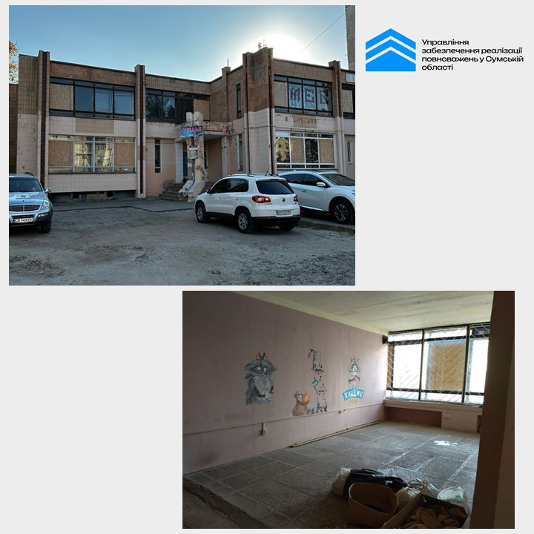

Управлінням забезпечення реалізації повноважень у Сумській області Регіонального відділення Фонду державного майна України по Полтавській та Сумській областях оголошено про передачу в оренду через повторний аукціон зі зниженням стартової орендної плати на 50 відсотків такого майна – нежитлових приміщень загальною площею 86,5 кв.м, за адресою: Сумська область, Охтирський район, м.Охтирка, вул.Київська, 101. Майно перебуває на балансі Східного регіонального управління «Військторгсервіс», адреса: м.Харків, вул. Переможців, буд.6-А.

Приміщення підключене до електромережі. Об’єкт оренди у задовільному стані, розташований у густонаселеному мікрорайоні міста. Приміщення може бути використане за будь-яким цільовим призначенням.

**Спосіб проведення аукціону**: аукціон без умов.

**Дата проведення аукціону**: 09 травня 2025 року.

**Стартова ціна**: 2001,74 грн (без ПДВ).

На фінальну суму нараховується ПДВ.

**Період прийому пропозицій** до 08 травня 2025 року.

**Детально про аукціон**: https://prozorro.sale/auction/LLE001-UA-20250408-67826/.